INSCHRIJVING <> DEELNAME
Driving Test-Rozenburg en/of Algemene Vergadering-Zwanenenburg
27 maart 2022

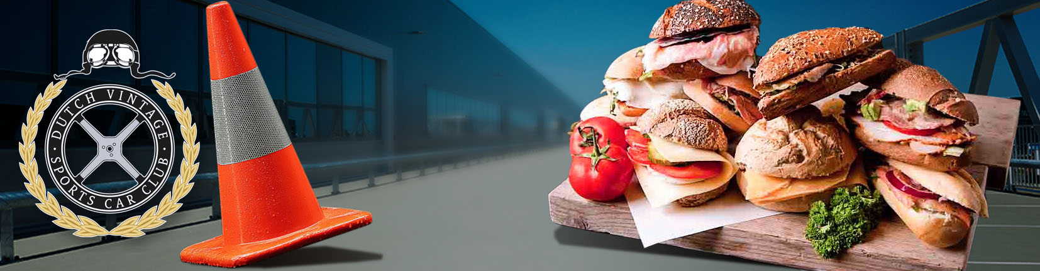

s.v.p. aangeven waaraan je gaat deelnemen
DVSCC DRIVING TEST; Rutges Cargo Europe, Changiweg 2, Rozenburg/Schiphol
Deelnemer(s) Driving Test; briefing exact om 10,30 uur
- naam:
- aantal personen:
- auto: merk-/type

DVSCC bezoeker(s) aan het driving event
- naam:
- aantal personen:

DVSCC marchals (we zijn geholpen met een 6-tal marchals)
Ik/wij meld(en) mij/ons aan als marchal
- naam:

en/of alleen deelname aan de LUNCH & ALGEMENE VERGADERING;
- naam:
- aantal personen

Download zo mogelijk dit formulier en retourneer het ingevuld en wel aan
secretariaat.dvscc@gmail.com. Sluiting inschrijving: 19 maart 2022

Met dank voor de medewerking en tot ziens op de 27ste!

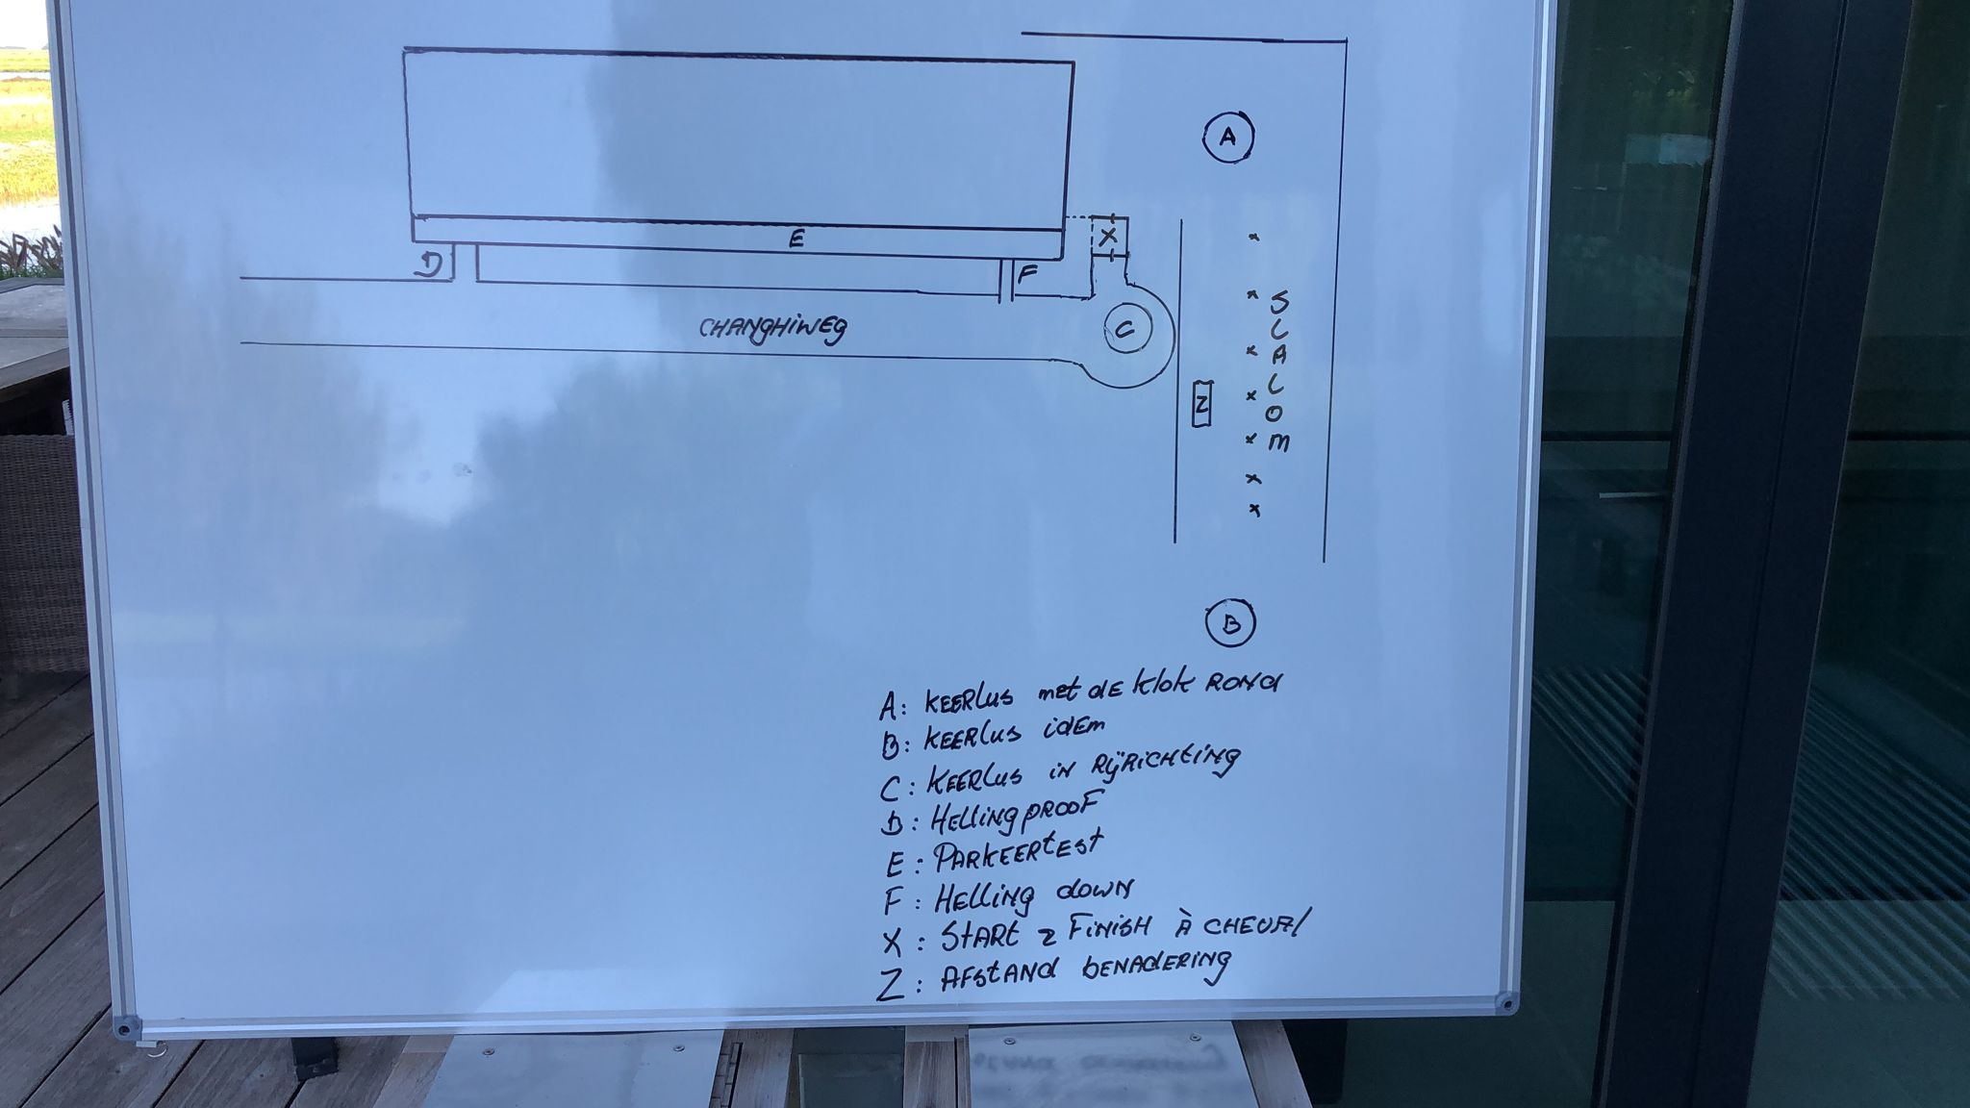

NB: informeer het secretariaat ook mocht je niet aanwezig kunnen zijn

